九阳净水器抖音直播双十一销量夺冠战役
广 告 主：九阳集团
所属行业：家电
执行时间：2022.11.11
参选类别：电商营销类
营销背景
2022年3月，九阳净水器开辟了抖音电商阵地，试图实现新媒介、新渠道、新突破。
在大众认知中，九阳等于豆浆机并不代表净水器，能否扭转消费者心智？
在抖音电商平台里，更适合销售低客单快消品，而作为客单价近4000元的低频高客单大家电，能否在抖音电商场域实现规模化销售?
在电商节点上，双11是天猫主战场，九阳净水器如何在抖音场域中崛起？
以上三点，是九阳净水器销售突破面临的最大挑战。
结合平台属性及产品特性，通过五大核心营销策略，九阳净水器于双十一期间（10.20-11.11）实现销售GMV2128万，并斩获3个行业TOP1（抖音官方认证双11预售净水类目TOP1、抖音双11好物节净水器类目TOP1、厨电品牌销售排行TOP1），并且在九阳集团成为总裁特别嘉奖的突破性成果。
营销目标
双十一达成抖音电商实销：￥1000万，品牌曝光500W
策略与创意
通过预热期和引爆期的五大差异化策略，实现九阳净水器双十一出色战绩：
1、【玩法策略】：3大阶段玩法刺激下单（10元抢跑-10元转100元锁定权益-尾款抢定更多福利）；
2、【话术策略】：预热期凸显卖点，引爆期侧重逼单，通过3轮逼单（价格逼单、权益逼单、服务逼单）尽快完成销售；
3、【投放策略】：预热期锁定A3（问询）、A4（行动）人群，引爆期拓宽A1（了解）、A2（吸引）、A5（拥护）人群，同时拓展下沉人群市场；
4、【场景策略】：预热期核心呈现产品卖点，引爆期核心呈现赠品及权益，营造大促氛围；
5、【视频策略】：预热期种草视频为主，引爆期3大阶段内容刺激（10元预定-种草，100元预定-价格福利，尾款阶段-催付深化）。
执行过程/媒体表现
- 双十一玩法
三大活动阶段步步紧逼环环相扣，强化价值稀缺性！限时性！刺激购买。
- 10月15日-10月23日预付10元预约金，抢跑锁定￥3699活动价活动名额
- 10月24日-10月30日预付100元定金，预约金膨胀形式锁定滤芯赠品
- 10月31日-11月3日付尾款3599元，更多赠品权益刺激尾款支付
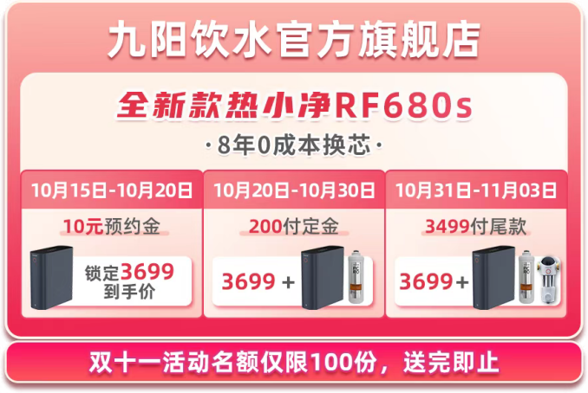
- 双十一话术
侧重福利权益，话术紧凑，核心呈现3轮逼单（价格逼单、权益逼单、服务逼单），营造大促紧迫感（价格紧迫、福利紧迫、物流紧迫）
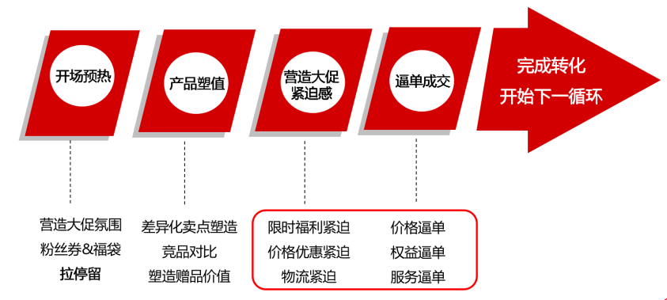
- 双十一投放
沉淀原A3（问询）、A4（行动）人群的基础上，拓宽A1（了解）、A2（吸引）、A5（拥护）人群。并且在原新锐白领基础之上，拓宽下沉人群市场，小镇青年、小镇中老年。
同时加大投放预算，出价范围提高，形成规模效益。持续性优化高成单产出的同时增加直播间人气、购物车、评论、加粉等多维度的投放动作。结合直播间优化策略，带动兴趣模型人群的拓展推荐。
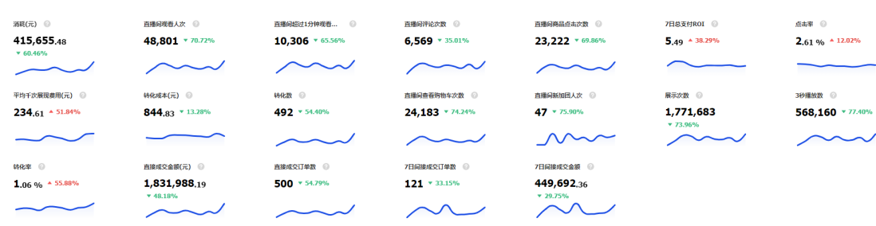
- 双十一场景
秉持3秒钟定律，核心呈现赠品及权益，限时特惠权益核心信息放大，营造大促氛围，借助直播间福利吸引用户进直播间。
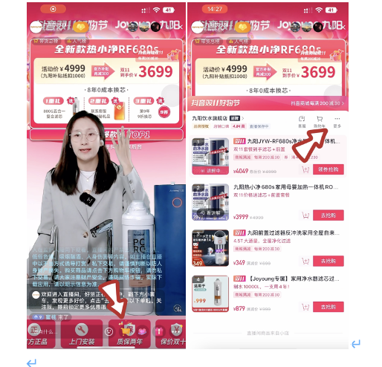
- 双十一视频
根据大促3大阶段持续输出内容刺激：10元预定阶段重点产出产品种草向种草，引导用户仅需10元即可抢定；100元预定阶段侧重福利刺激，通过赠品权益打磨用户心智，同时营造紧迫感；尾款阶段持续输出催付内容，以限时限量的角度刺激用户支付尾款。
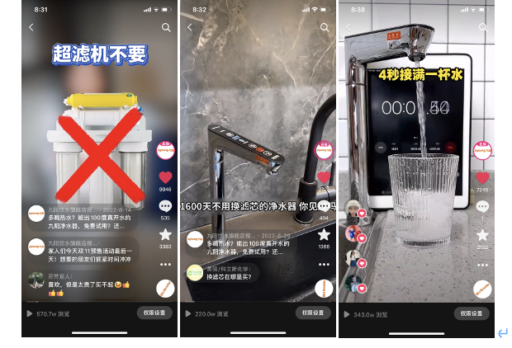
营销效果与市场反馈
1、双十一期间（10.20-11.11）GMV 2128万，开播5小时销售近200万，实销ROI达到行业TOP水平
2、抖音官方认证双11预售净水类目TOP1
3、抖音双11好物节净水器类目TOP1
4、厨电品牌销售排行TOP1
5、超额完成目标达200%